Биология. Дидактический материал предназначен для проверки знаний по теме «Скелет и мышцы», 8 класс.
Автор разработки: Шолохова Татьяна Юрьевна, учитель биологии МОБУ СОШ № 24 города Сочи. им. Героя Советского Союза Г.К.Жукова .

Карточка 1.
Соотнесите правый и левый столбцы.
Функции опорно-двигательной системы | Структура, выполняющая функцию
1.опора | 1.скелет
2.защита | 2.мышцы
3.движение
4.участие в обмене веществ
5.кроветворная функция

Карточка 2.
Соотнесите правый и левый столбцы.
Свойства | Структура
1.эластичность | 1.органические вещества
2.твёрдость | 2.неорганичекме вещества
3.гибкость
4.входят в состав нерастворимые соли

Карточка 3.
Соотнесите правый и левый столбцы.
Виды костей | Примеры
1.трубчатые. | 1.позвонки
2.плоские | 2.бедренная, плечевая
3.смешанные | 3. рёбра, грудина, кости свода черепа

Карточка 4.
Строение трубчатой кости.
1. Подпишите, какие элементы трубчатой кости обозначены на схеме цифрами 1-7
2. Объясните, почему кости растут в толщину и длину?
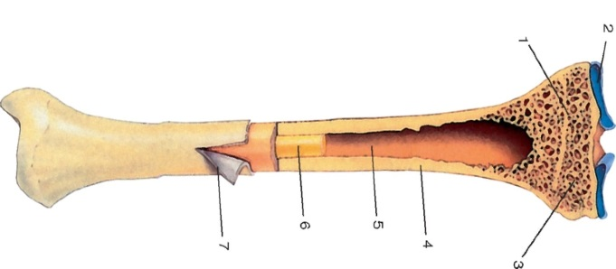
3. Где в скелете человека расположены трубчатые кости?
Карточка 5
1.Какую функцию выполняет губчатое вещество кости?
2.Чем образовано компактное вещество кости?
3.Какую функцию выполняет желтый костный мозг кости?

Карточка 6
1.Назавите часть трубчатой кости, обеспечивающая ее рост в длину
2.Какие элементы кости придают ей прочность и одновременно легкость?
3.Как называются клетки костной ткани? Назовите их функции

Карточка 7
Типы соединения костей
А Б В
1.подпишите типы соединения костей, обозначенные на рисунке
2.укажите функции, выполняемые данными типами соединением костей

Карточка 8
1.Что называют суставом?
2.Чем образованы суставы?
3.Перечислите виды суставов и их характеристики

Карточка 9
1.Перечислете особенности скелета человека, связанные с прямохождением;
2.Перечислете особенности строение скелета человека связанные с развитием высшей нервной деятельности и способностью к труду

Карточка 10
Подпишите названия костей черепа и определите принадлежность к отделу
Мозговой отдел | 1.? | 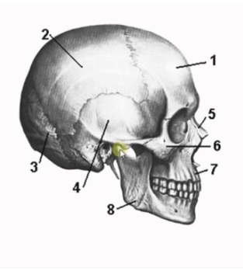
 | 2.?
 | 3.?
 | 4.?
Лицевой отдел | 5.?
 | 6.?
 | 7.?
 | 8.?

Карточка 11
1.Назовите единственную кость лицевого отдела черепа человека, соединенную с другими костями подвижно
2.Назовите способ соединения зуба и кости в которой он находится
3.Какое количество зубов, считается нормой для взрослого человека?

Карточка 12
1.Какие части зуба обозначена на рисунками цифрами 1 и 2?
2.Подпишите элементы строения зуба человека обозначенными на рисунке цифрами 3-8
3.Где располагаются зубы человека?

Карточка 13
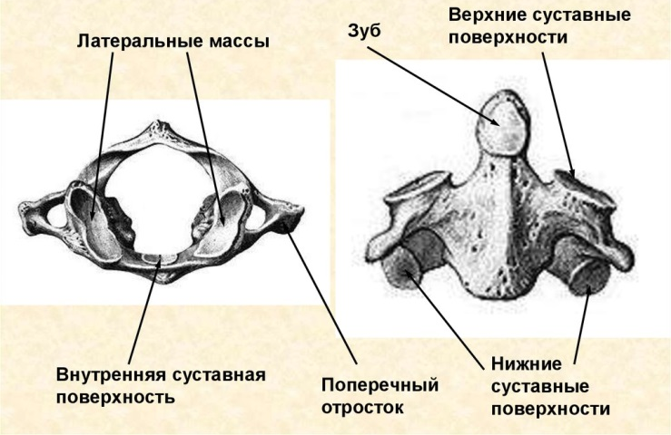
1.Как называются данные на рисунке позвонки?
2.В каком отделе позвоночника человека находятся?
2.Что обеспечивают особенности строения данных 2 позвонков в организме человека?

Карточка 14
1.Подпишите обозначенные на рисунке элементы строения позвонка;
2.Укажите выполняемые ими функции.
3.Определите, к какому отделу позвоночника он относится, ответ поясните
4.Какой элемент позвонка образует позвоночный столб?

Карточка 15
Строение позвонка
1.Укажите отдел позвоночника, к которому принадлежит изображенный позвонок. Ответ поясните.
2.Подпишите элементы (1-9) строения позвонка обозначенные на рисунке

Карточка 16
1.Из каких элементов состоит позвоночник?
2.Перечислите отделы позвоночника;
3.Сколько изгибов выделяют в строении позвоночника человека?

Карточка 17
1.Назовите изгибы позвоночника человека;
2.Что обеспечивают изгибы позвоночника? Ответ поясните.
3.Какую функцию выполнят межпозвоночные диски?
Карточка 18
1.Назаовите отделы позвоночника, по порядку, в направлении сверху в низ;
2.Укажите количество позвонков образующий каждый отдел позвоночника;
3.К какому типу костей относят позвонки?

Карточка 19
1.Что такое осанка?
2.Назовите виды нарушения осанки и их последствия;
3.Перечислите способы коррекции осанки.

Карточка 20
1.Чем образована грудная клетка человека?
2.Какие функции выполняет грудная клетка?
3.Назавите виды ребер и укажите количество их пар

Карточка 21
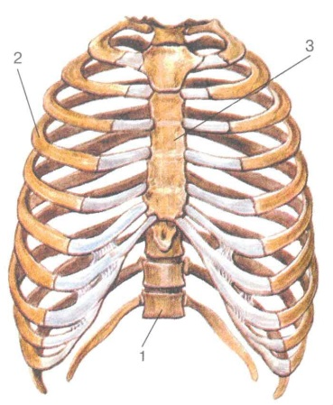
1.Назаовите элементы строения грудной клетки человека, обозначенные на рисунке;
2.В каком процессе участвует хрящевая часть ребер, входящая в состав грудной клетки?

Карточка 22
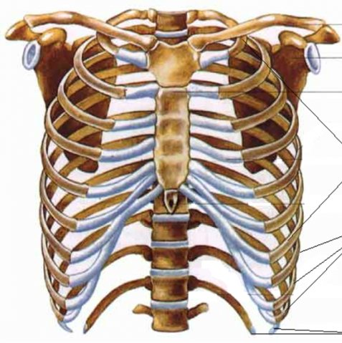
1.Укажите на рисунке: истинные, ложные и колеблющиеся ребра
2.Укажите на рисунке мечевидный отросток грудины
3.Перечислите функции грудины

Карточка 23
1.Какая часть скелета человека показана на рисунке?
2.Из каких отделов состоит выделенный элемент скелета человека?
3.В каком отделе данного элемента скелета число костей может отличаться у разных людей?

Карточка 24
1.Что означает «пояс конечностей»?
2.Какие кости образуют пояс верхних конечностей человека?
3.Как называется сустав образованный поясом верхних конечностей и плечевой костью?

Карточка 25
1.Какие функции выполняет пояс верхних конечностей человека?
2.К какому типу костей относится лопатка? По каким признакам вы это определили?
3.Подпишите элементы обозначенные на рисунке
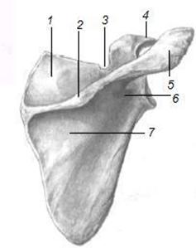

Карточка 26
Дополните схему
Скелет верхних конечностей
Скелет поясов верхних конечностей | Скелет свободных верхних конечностей
лопатки и (?_______) | плечевая кость – плечо,  локтевая и лучевая кости – (?______),  кости запястья, пясти и фаланги пальцев – (?_____)

Карточка 27
1.Подпишите кости обозначенные на рисунке;
2.Каким образом происходит соединения данных костей? Ответ поясните
3.Какие из костей изображённых на рисунке, относят к: длинным, плоским и смешанным?
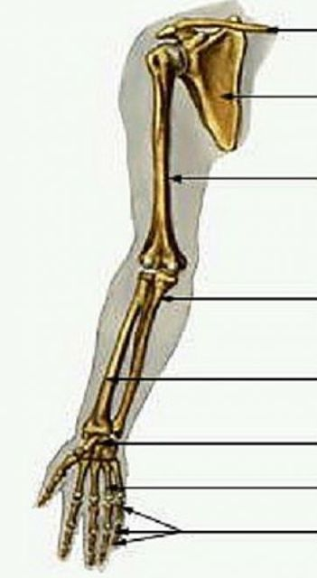

Карточка 28
1.Чем образован крестец?
2.Какие кости образуют пояс нижних конечностей человека?
3.Как называется сустав образованный поясом нижних конечностей и бедренной костью?

Карточка 29
1.Какие функции выполняет пояс нижних конечностей человека?
2.К какому типу костей относятся тазовые кости? По каким признакам вы это определили?
3.Подпишите элементы обозначенные на рисунке
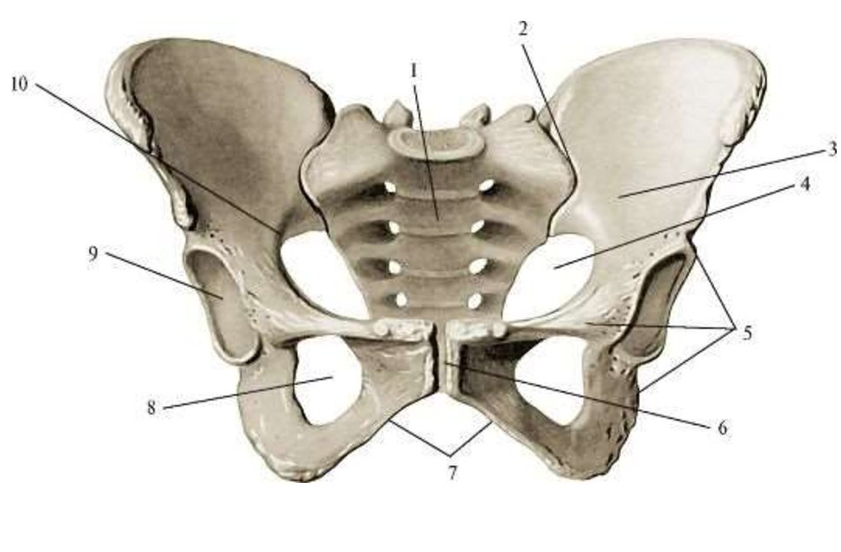

Карточка 30
Дополните схему
Скелет нижней конечностей
Скелет поясов нижних конечностей | Скелет свободных нижних конечностей
Тазовые кости | бедренная кость – (?_________),  большая и малая берцовые кости – голень,  кости предплюсны, плюсны и фаланги пальцев (?________)

Карточка 31
1.Перечислети суставы свободной нижней конечности человека
2.К каким видам суставов относятся суставы свободной нижней конечности человека?
3.Что такое «связки» и «сухожилья», какие функции они выполняют?

Карточка 32
1.Подпишите кости обозначенные на рисунке;
2.Каким образом происходит соединения данных костей? Ответ поясните
3.Какие из костей изображённых на рисунке, относят к: длинным, плоским и смешанным?
Карточка 33
1.Что обеспечивает сводчатая стопа человека при ходьбе? Ответ поясните.
2.Какими костями скелета образована стопа человека?
3.На какие кости стопы человек опирается при ходьбе?

Карточка 34
1.Перечислите виды травм скелета
2.Какая первая доврачебная помощь может быть оказана человеку при закрытом переломе голени?
3.Что такое «вывих»?

Карточка 35
1.Какково значение костно-мышечной системы в жизни человека?
2.Каков химический состав костей?
3.Что такое надкостница? Каковы её функции?

Карточка 36
1.В каких костях образуются кровяные клетки?
2.Перечислите функции хрящей в суставе и в срастающихся костях при переломе
3. Какой цифрой на рисунке обозначен крестец?
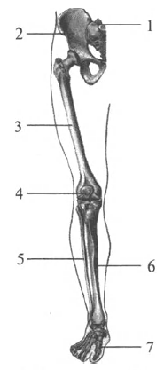

Карточка 37
1.Перечислите механические функции скелета человека
2.Что выполняет функцию питания и роста кости в толщину?
3.Какой сустав изображён на рентгеновском снимке?
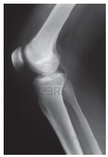

Карточка 38
1.Перечислите химические соединения придающие костям твёрдость
2.Какая кость в скелете человека является самой крупной?
3. Какой цифрой на рисунке обозначена подвижная кость черепа человека? С помощью чего она соединяется с остальным черепом?
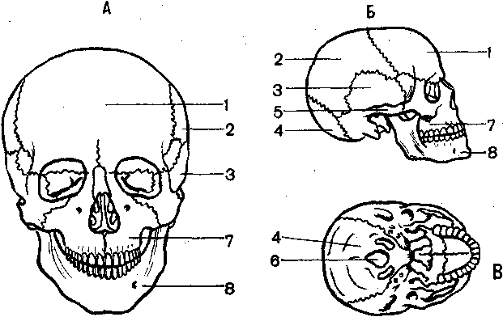

Карточка 39
1.Назовите, какие кости человека срастаются в процессе его жизни?
2.Перечислети кости относящиеся к свободной нижней конечности человека
3.Укажите, какой отдел позвоночника образует соединение с костями таза?
Карточка 40
1.Какой сустав человека изображён на рентгеновском снимке? Ответ поясните
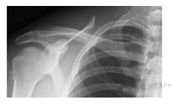
2.Назовите метод биологии для создания выше находящейся картинки
3.Какими костями скелета образован данный сустав?

Карточка 41
1.Какой буквой на рисунке обозначена локтевая кость?
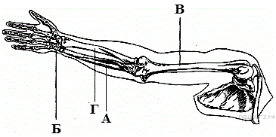
2.Что обеспечивает соединение частей скелета? Ответ поясните.
3.Какой цифрой на рисунке обозначен крестец?
3.Опишите опыт доказывающий, чио в костях содержатся органические вещества

Карточка 42
1.Опишите опыт доказывающий, что в костях содержатся минеральные вещества
2.Для чего необходим спинномозговой канал позвоночника? Чем он образован. Ответ поясните.
3. Как соединяются между собой кости образующие лицевой и мозговой череп?
Мышцы
Карточка 43
1.Назовите типы мышц организма человека
2.Какое строение имеет мышечное волокно?
3.Какое вещество является источником энергии для работы мышц?

Карточка 44
1.Что является основной составляющей мышечных волокон?
2.Почему во время активной физической работы усиливается приток крови к мышцам?
3.Как классифицируются мышцы, в зависимости от вида выполняемой работы?

Карточка 45
1.Какие мышцы называют антагонистами?
2.Почему гладкие мышцы сокращаются непроизвольно?
3.Что образует гладкая мышечная ткань?

Карточка 46
1.Из каких мышц состоят стенки сердца?
2.Какие мышцы выполняют работу произвольно?
3.Какую форму имеют скелетные мышцы?

Карточка 47
1.Какие мышцы называют синергистами?
2.Какую работу выполняют мышцы синергисты?
3.К какому типу мышечной ткани относятся мышцы соединенные со скелетом?

Карточка 48
1.Какое строение имеют клетки поперечнополосатой мышечной ткани?
2.Какие мышцы образуют стенки кровеносных сосудов, кишечника и желудка?
3.Какие мышцы получили наибольшее в связи с прямохождением?

Карточка 49
1.Дайте определению понятию «мышцы»
2.Какое строение имеет мышца
3.Что контролирует работу скелетных мышц?

Карточка 50
1.Почему после тренировке без предварительной подготовки в скелетных мышцах ощущается боль?
2.Почему не болят мышцы у физические тренированных людей?
3.Можно ли увеличить число мышечных волокон путем тренеровки?

Карточка 51
1.Перечислете группы мышц головы
2.Какие мышцы лица прикрепляются только к коже?
3.Какие мышцы приводят в движение челюсть человека?

Карточка 52
1.Какие особенности прикрепления имеют мимические мышцы?
2.Перечислите группы мышц туловища
3.Какие функции выполняют мышца туловища?

Карточка 53
1.Перечислите мышцы верней конечности человека
2.Как прикрепляются мышцы верхних конечностей?
3.На рисунке изображены бицепс (1) и трицепс (2). Что произойдёт с этими мышцами, если согнуть руку в локте? Ответ поясните.
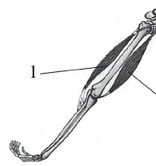

3.Укажите функции мышц верхних конечностей

Карточка 54
1.Перечислете мышцы нижних конечностей
2.Укажите способ прикрепления мышц нижних конечностей
3.Какие функции выполняют мышцы нижних конечностей?

Карточка 55
1.Какой характер работы имеет сердечная мышца?
2.Укажите функцию сердечной мышцы
3.Какой тип мышечной ткани образует сердце человека?

